Поздравляем победителей и участников чемпионата «Абилимпикс»
10 октября на базе Мичуринского многопрофильного аграрного техникума прошел III Региональный чемпионат конкурсов профессионального мастерства «Абилимпикс» Ленинградской области. В компетенции «Художественное вышивание» I- III места заняли учащиеся нашей школы:I место- Бойко Светлана( 8 класс),II место-Максимова Ирина (9 класс),III место- Васильев Артем ( 9 класс). Учащиеся 7 класса Породина Анастасия и Федотов Руслан награждены сертификатами участников. Педагоги Мишагина Алевтина Станиславовна, Миренкова Наталия Александровна, Зверкова Любовь Ивановна, Васильева Марина Николаевна также приняли участие в чемпионате в роли экспертов и награждены сертификатами экспертов. Победитель в данной компетенции Бойко Светлана будет защищать честь региона в ноябре на региональном этапе в г. Москве.
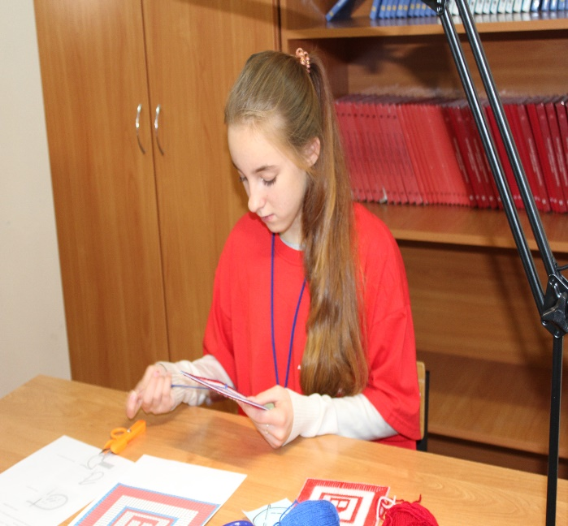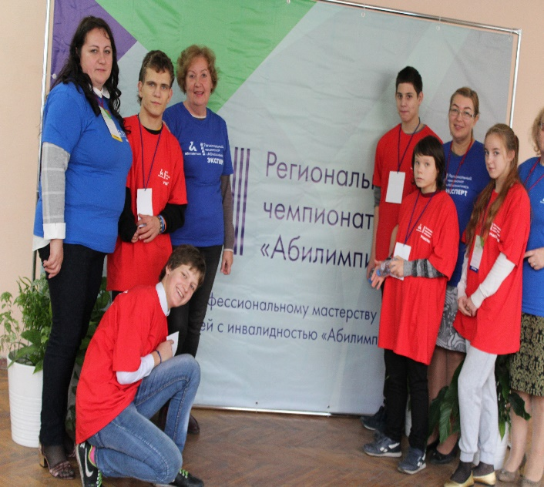
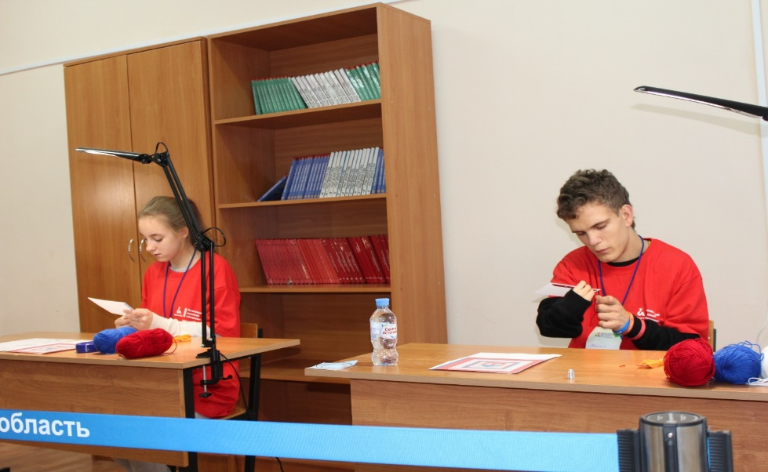
Бойко Светлана и Васильев Артем выполняют конкурсное задание.

Очень приятно было узнать, что наши выпускники 2017 и 2018 годов: Соколова Юлия, Швецова Мария, Карпов Никита, Король Анатолий, Иванов Марк, Митрофанов Александр также принимали участие в чемпионате в различных компетенциях. Репортаж с чемпионата вела Ленинградская областная телекомпания «Россия». Наши участники дали интервью об участии в конкурсе. Информация о проведении чемпионата расположена на официальном сайте телеканала «Россия».
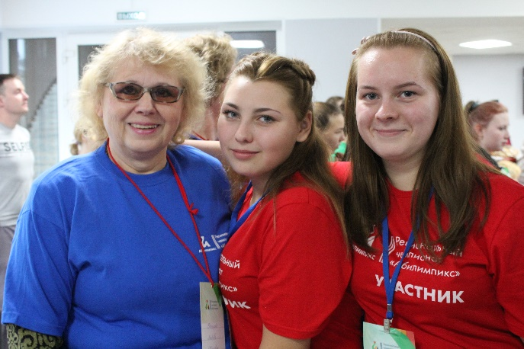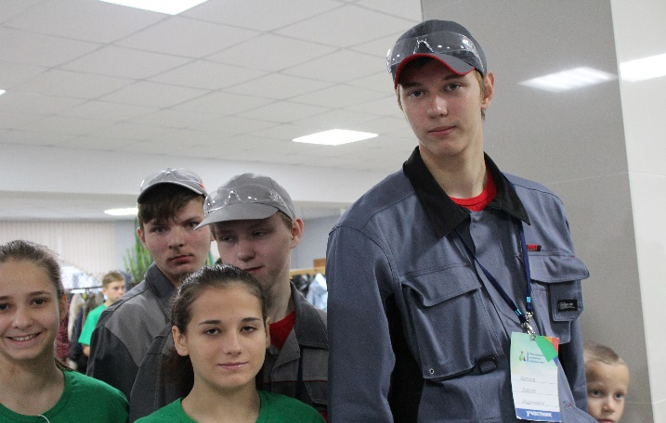
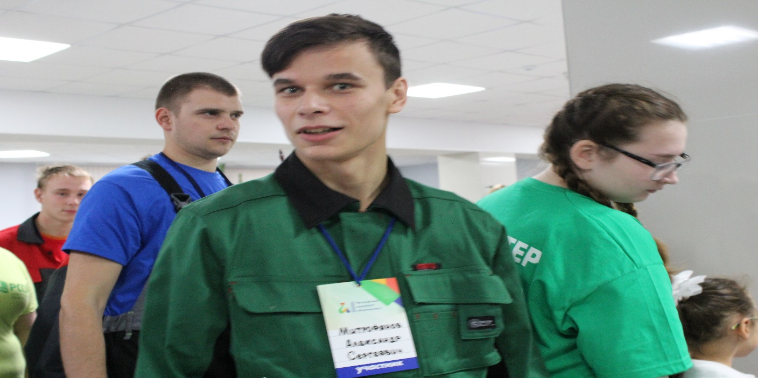
Выпускники школы: Швецова Мария, Соколова Юлия, Король Анатолий, Карпов Никита, Митрофанов Александр.

